GÜVENGENLİK EDİLGENLİK SALDIRGANLIK ÖLÇEKLERİ (GESÖ)
Edilgenlik (-) ----------- Güvengenlik (+) --------------- Saldırganlık (-)
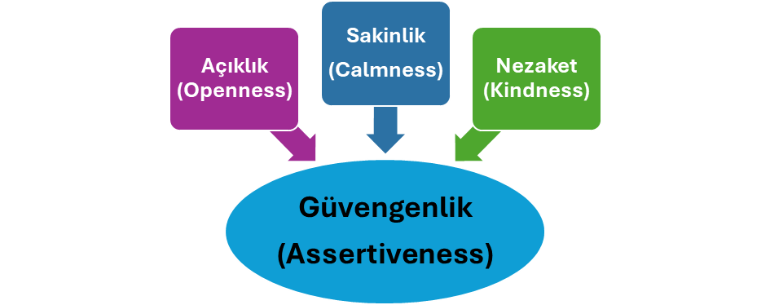
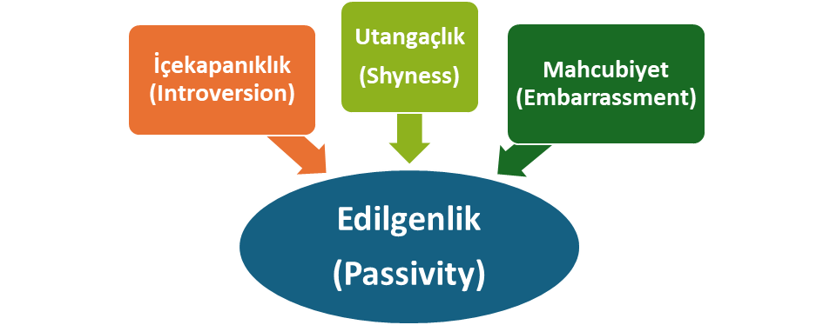
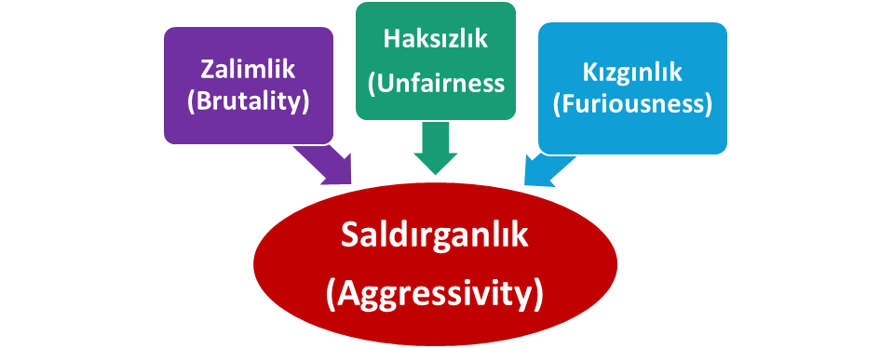
Güvengenlik Ölçeği: Bu ölçekte 15 madde vardır. Lütfen her birini aşağıdaki derecelendirmeye göre size en uygun olanı seçerek 1 ile 5 arasında puanlayınız. İçten yanıtladığınız için teşekkürler.
 |  | Hiç | Nadiren | Bazen | Çoğunlukla | Her Zaman
1 | Düşüncelerimi samimi şekilde ifade ederim. | 1 | 2 | 3 | 4 | 5
2 | Mutluluğumu başkalarıyla paylaşmayı severim. | 1 | 2 | 3 | 4 | 5
3 | Üzgün olduğumda yakınlarımla paylaşırım. | 1 | 2 | 3 | 4 | 5
4 | Arkadaşlarımla yüz yüze görüşmeyi mesajlaşmaya tercih ederim. | 1 | 2 | 3 | 4 | 5
5 | Anlamadığım konuyu rahatlıkla sorarım. | 1 | 2 | 3 | 4 | 5
6 | Tartışmaya seyirci kalmak yerine yatıştırmak için çabalarım. | 1 | 2 | 3 | 4 | 5
7 | Haksızlığa uğradığımda öfkemi kontrol edebilirim. | 1 | 2 | 3 | 4 | 5
8 | Başkalarının mantıksız isteklerini sakince geri çeviririm. | 1 | 2 | 3 | 4 | 5
9 | Benim gibi düşünmeyen insanları sabırla dinlerim. | 1 | 2 | 3 | 4 | 5
10 | Deneyimsiz kişilere anlayışla yaklaşırım. | 1 | 2 | 3 | 4 | 5
11 | Bir ihtiyacım olduğunda nazikçe rica ederek isterim. | 1 | 2 | 3 | 4 | 5
12 | Hatalı bir davranış gördüğümde kibarca uyarırım. | 1 | 2 | 3 | 4 | 5
13 | Bir iş yaparken başkalarını rahatsız etmemeye dikkat ederim. | 1 | 2 | 3 | 4 | 5
14 | Birinin yanına oturmadan önce müsaade isterim. | 1 | 2 | 3 | 4 | 5
15 | Başkalarının kendilerini ifade etmelerine fırsat veririm. | 1 | 2 | 3 | 4 | 5
Puanlama: Bu ölçekte ters puanlanan madde yoktur. Alt ölçekler: 1-5. maddeler=Açıklık Ölçeği (AÖ) puanı; 6-10. maddeler=Sakinlik Ölçeği (SÖ) puanı; 11-15. maddeler=Nezaket Ölçeği (NÖ) puanı. Ölçek toplam güvengenlik puanı da verir. Toplam puan en düşük 15 ve en yüksek: 75’tir.
Edilgenlik (Pasiflik) Ölçeği: Bu ölçekte 15 madde vardır. Lütfen her birini aşağıdaki derecelendirmeye göre size en uygun olanı seçerek 1 ile 5 arasında puanlayınız. İçten yanıtladığınız için teşekkürler.
 |  | Hiç | Nadiren | Bazen | Çoğunlukla | Her Zaman
1 | Düşüncelerimi ifade etmekte zorlanırım. | 1 | 2 | 3 | 4 | 5
2 | Duygularımı ifade etmekte güçlük çekerim. | 1 | 2 | 3 | 4 | 5
3 | Tanımadığım kişiyle iletişim kurmak istemem. | 1 | 2 | 3 | 4 | 5
4 | Sosyal bir ortamda dikkat çekmekten sakınırım. | 1 | 2 | 3 | 4 | 5
5 | Sohbetlerde konuşan değil dinleyen olmak isterim. | 1 | 2 | 3 | 4 | 5
6 | Sıra beklerken biri önüme geçerse bir şey demem. | 1 | 2 | 3 | 4 | 5
7 | Benden sonra gelene öncelik verilirse sesimi çıkarmam. | 1 | 2 | 3 | 4 | 5
8 | Çalışırken beni rahatsız eden biri olursa ona katlanırım. | 1 | 2 | 3 | 4 | 5
9 | Defolu (kusurlu) veya eksik bir ürünü iade etmekte zorlanırım. | 1 | 2 | 3 | 4 | 5
10 | Sinemada ya da tiyatroda gürültü yapana tepki gösteremem. | 1 | 2 | 3 | 4 | 5
11 | Ödünç verdiğim eşyaları geri isteyemem. | 1 | 2 | 3 | 4 | 5
12 | Borç verdiğim parayı geri istemekte zorlanırım. | 1 | 2 | 3 | 4 | 5
13 | Birinden yardım istemek benim için güçtür. | 1 | 2 | 3 | 4 | 5
14 | Eleştirildiğimde yerin dibine geçerim. | 1 | 2 | 3 | 4 | 5
15 | Takdir edildiğimde utanırım ne diyeceğimi bilemem. | 1 | 2 | 3 | 4 | 5
Puanlama: Bu ölçekte ters puanlanan madde yoktur. Alt ölçekler: 1-5. maddeler=İçekapanıklık Ölçeği (İÖ) puanı; 6-10. maddeler=Çekingenlik Ölçeği (ÇÖ) puanı; 11-15. maddeler=Mahcubiyet Ölçeği (MÖ) puanı. Ölçek toplam edilgenlik puanı da verir. Toplam en düşük 15, en yüksek 75’tir.
Saldırganlık Ölçeği: Bu ölçekte 15 madde vardır. Lütfen her birini aşağıdaki derecelendirmeye göre size en uygun olanı seçerek 1 ile 5 arasında puanlayınız. İçten yanıtladığınız için teşekkürler.
 |  | Hiç | Nadiren | Bazen | Çoğunlukla | Her Zaman
1 | İsteklerime karşı çıkana kötü davranırım. | 1 | 2 | 3 | 4 | 5
2 | Yanlış yapan birine ceza vermekten keyif duyarım. | 1 | 2 | 3 | 4 | 5
3 | Beni kıran insanlara bunun bedelini ağır ödetirim. | 1 | 2 | 3 | 4 | 5
4 | Başkalarını incitmem gerekse de hedeflerime ulaşırım. | 1 | 2 | 3 | 4 | 5
5 | Birinin açığını yakalarsam bunu koz olarak kullanırım. | 1 | 2 | 3 | 4 | 5
6 | Direnirlerse başkalarını isteklerimi yapmaya zorlarım. | 1 | 2 | 3 | 4 | 5
7 | Sormadan başkaları yerine karar veririm. | 1 | 2 | 3 | 4 | 5
8 | Haksız olsam da kendimi haklı çıkarmayı bilirim. | 1 | 2 | 3 | 4 | 5
9 | Başarısız olduğumda suçu başkalarına atarım. | 1 | 2 | 3 | 4 | 5
10 | Daha fazla konuşmak için başkasının sözünü keserim. | 1 | 2 | 3 | 4 | 5
11 | Hoşuma gitmeyen durumlara kolay öfkelenirim. | 1 | 2 | 3 | 4 | 5
12 | Sorunlarla baş edemediğim zaman sinirlenirim. | 1 | 2 | 3 | 4 | 5
13 | Bir işi yapmaya mecbur bırakılırsam öfkeden gözüm döner. | 1 | 2 | 3 | 4 | 5
14 | Öfkelendiğimde beden kontrolümü kaybederim. | 1 | 2 | 3 | 4 | 5
15 | Öfkelendiğimde başkalarına küfrederim. | 1 | 2 | 3 | 4 | 5
Puanlama: Bu ölçekte ters puanlanan madde yoktur. Alt ölçekler: 1-5. maddeler=Zalimlik Ölçeği (ZÖ) puanı; 6-10. maddeler=Haksızlık Ölçeği (HÖ) puanı; 11-15. maddeler=Kızgınlık Ölçeği (KÖ) puanı. Ölçek toplam saldırganlık puanı da verir. Toplam puan en düşük 15 ve en yüksek: 75’tir.

